Web Project Plan

Sommario

Idea (abstract) 2

1. Brief (pianificazione) 2

a) Finalità e obiettivi del progetto 2

b) Pubblico di riferimento 2

c) Accesso alla risorsa 2

d) Modalità di raccolta dei contenuti e dei dati 3

2. Benchmark 3

Punti di forza del progetto: 3

Analisi Concorrenti 3

3. Struttura 3

Mappa Concettuale 3

Schema dipendenze 4

Categorie 4

Miniature medievali 4

Bestiari medievali 4

Simboli e Iconografie 4

4. Layout 5

WireFrame HOMEPAGE 5

WireFrame Catalogo Miniature 6

WireFrame Item Miniatura 7

5. Usabilità 8

Architettura 8

Aspetto e Tipografia 8

6. Servizi 8

Sistemi di Browsing Aggiuntivi 8

Utilities e Tools 8

Altri Strumenti per Valorizzare l'Accesso 8

7. Bibliografia 9

Testi **Errore. Il segnalibro non è definito.**

Immagini **Errore. Il segnalibro non è definito.**

Strumenti e Tool 9

# Idea (abstract)

L’idea è quella di creare un Museo Virtuale basato sull’Iconografia Medievale raccogliendo varie categorie di elementi appartenenti ad alcune opere medievali.

Il catalogo è focalizzato su opere italiane con l’obiettivo di valorizzarle, attraverso riferimenti e descrizioni.

Attraverso un archivio di immagini verranno riportate in un catalogo digitale: scene religiose e di vita quotidiana, rappresentazioni di animali reali e mitologici, simboli ricorrenti dei manoscritti.

Il progetto prevede l’integrazione di descrizioni interattive, visualizzazione della timeline storica, ricerca per parola chiave o simbolo, mappa interattiva con posizionamento geografico delle opere.

Verranno utilizzate risorse come Europeana per reperire immagini degli elementi presi in considerazione e strumenti per lo sviluppo web come HTML, CSS e JavaScript.

L’accesso al sito sarà disponibile per tutte le tipologie di utenti (registrazione/log-in non richiesto) e attraverso tutte le tipologie di dispositivo (con un occhio di riguardo per dispositivi desktop).

Avendo scelto un argomento molto specifico non risulta l’esistenza di altri siti che trattano in modo identico l’Iconografia Medievale Italiana.

Esistono altre risorse online che trattano alcuni di questi aspetti e altre che raccolgono fonti di aree ristrette, ma nessuna di questa avvolge questo argomento nella sua interezza.

# Brief (pianificazione)

## Finalità e obiettivi del progetto

Il progetto è un Museo Virtuale ovvero una collezione di immagini e descrizioni di miniature, bestiari e simboli medievali estrapolati dai manoscritti italiani di quel periodo.

L’obiettivo principale è quello di valorizzare il patrimonio artistico medievale italiano rendendo questi elementi accessibili a tutti.

Gli ambiti disciplinari coinvolti sono quelli della storia dell’arte, della letteratura e della filologia.

## Pubblico di riferimento

Questo tipo di progetto è pensato per un pubblico ampio:

* Appassionati di cultura medievale
* Studenti
* Docenti e Insegnanti
* Dipendenti del settore culturale
* Utente comune

## Accesso alla risorsa

Il dispositivo ottimale per accedere al sito è sicuramente un computer portatile o fisso in quanto risulterebbe più vantaggioso accedere in questo modo alle risorse caricate e a determinate funzionalità come timeline/mappe o ricerca.

Potrebbero essere integrate, oltre a immagini e descrizioni testo, risorse digitale come video e audio per rendere la raccolta più completa e interessante.

Anche il target di utenza consiglia un utilizzo di un dispositivo desktop ma sicuramente sarà importante implementare un layout responsive per permettere un accesso ottimale anche da device mobili.

## Modalità di raccolta dei contenuti e dei dati

* Risorse digitali
* Biblioteche digitali
* Archivi di istituzioni museali digitali

# Benchmark

Esistono molti siti che mettono a disposizione raccolte di manoscritti medievali, ma non ho trovato nessun possibile competitor che si concentra in maniera specifica su miniature, bestiari e simbologia medievale italiana e che offra varie funzionalità interattive.

## Punti di forza del progetto:

* Focus sulle opere medievali italiane
* Organizzazione del catalogo per categorie: Miniature, Bestiari, Simboli e per Manoscritto o Opera e Autore
* Varie funzionalità e strumenti: timeline, mappa, focus su immagini e descrizioni/annotazioni
* Accessibilità rivolta ad un pubblico ampio

## Analisi Concorrenti

|  |  |  |  |
| --- | --- | --- | --- |
| Nome | Tipologia | Vantaggi | Svantaggi |
| Europeana | Biblioteca digitale che raccoglie anche opere medievali | Ampia gamma di contenuti e metadati dettagliati | Non ha un focus sull’Italia e assenza di interazione con utente |
| Manus Online | Catalogo di manoscritti italiani medievali | Ampia gamma di contenuti e alta qualità | No interazione e sito poco user frendly |

# Struttura

## Mappa Concettuale

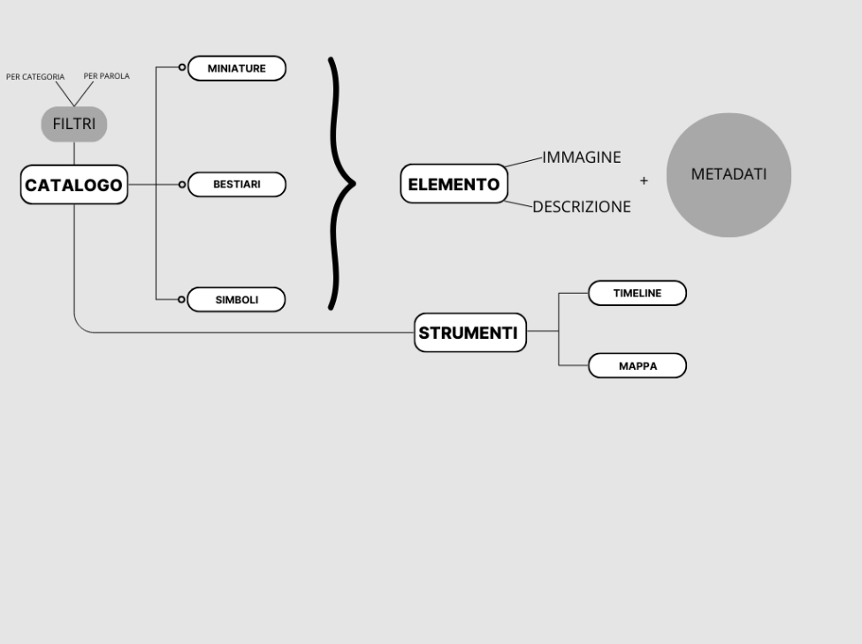

## Schema dipendenze

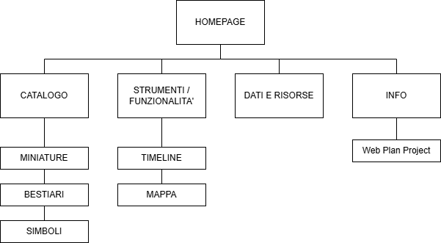

## Categorie

### Miniature medievali

Una miniatura medievale è un’illustrazione decorativa realizzata a mano all’interno di manoscritti, codici e libri del periodo medievale.

Etichette descrittive:

* Titolo
* Autore
* Epoca
* Provenienza
* Tecnica
* Supporto
* Opera di appartenenza
* Tipo Scrittura
* Ubicazione

### Bestiari medievali

Un bestiario è un libro illustrato medievale che raccoglie descrizioni di animali reali e fantastici.

Etichette descrittive:

* Nome Animale
* Opera di appartenenza
* Descrizione
* Collegamenti: Miniature in cui viene rappresentato

### Simboli e Iconografie

Etichette descrittive:

* Nome del simbolo
* Origine Storica
* Significato
* Collegamenti: Miniature e Bestiari in cui appare

# Layout

## WireFrame HOMEPAGE

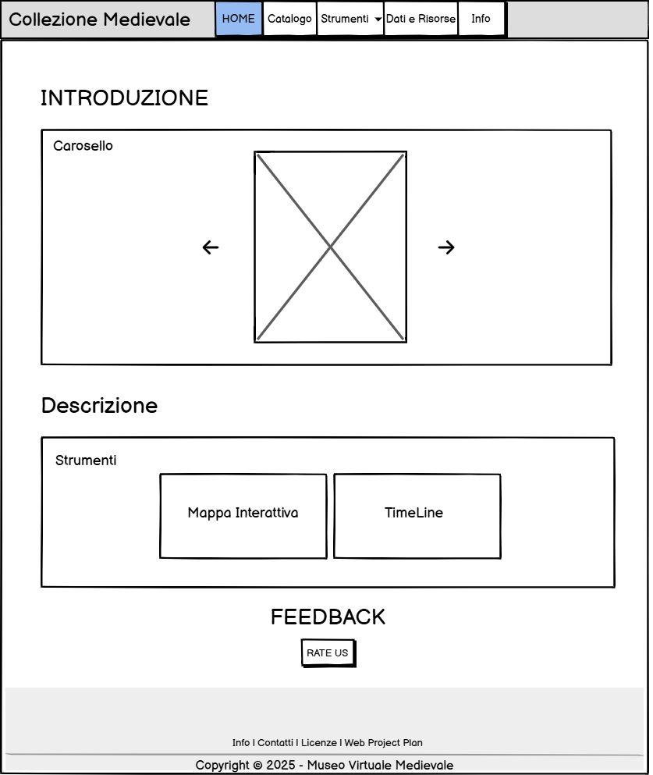

## WireFrame Catalogo Miniature



## WireFrame Item Miniatura

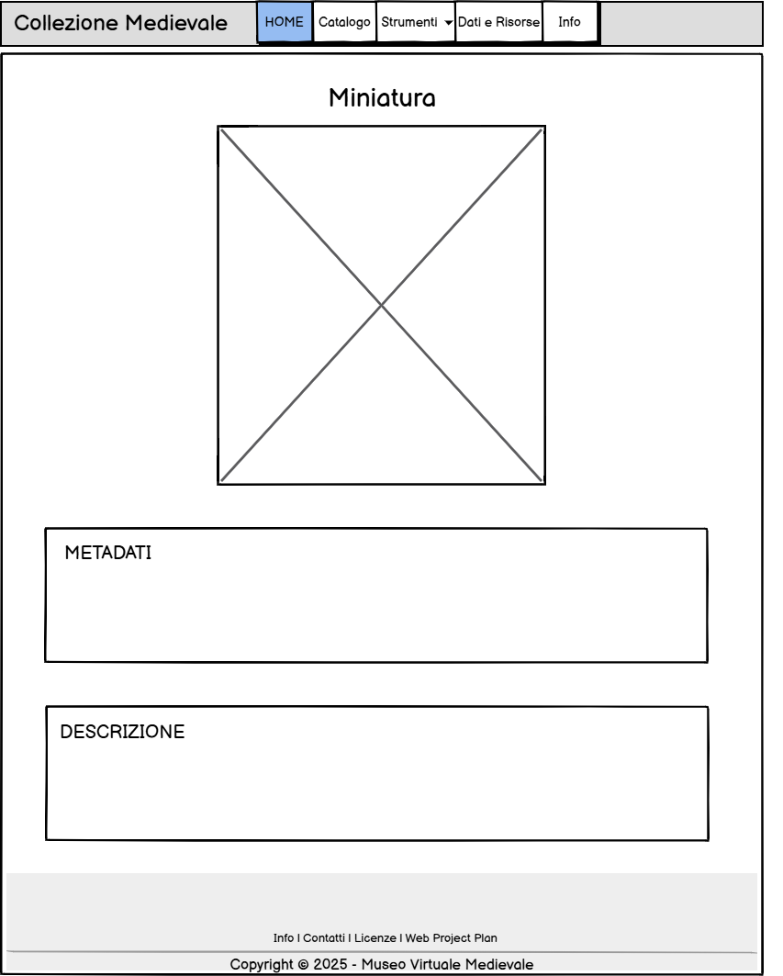

# Usabilità

## Architettura

* Navigation bar è fissa in alto, visibile in tutte le pagine e contiene i link per accedere alle sezioni principali come le categorie e le funzionalità interattive.
* Viene utilizzato un menù a tendina con visualizzazione del percorso delle pagine, barra di ricerca e filtri per rendere più veloce cercare elementi specifici all’interno di uno specifico catalogo.
* Pagine e sezioni semplici, formate da icone immagini e descrizioni.

## Aspetto e Tipografia

* Stile minimalista con sfondo scuro, scritte di default bianche e titoli in evidenza (tema scuro per lettura meno impegnata).
* Feedback: ogni interazione dell’utente come cross-over del mouse è accompagnata da un’animazione visiva.
* Colori icone e font: pochi colori usati e font minimalista per evitare confusione e mantenere uno stile adeguato al progetto di tour virtuale.

# Servizi

## Sistemi di Browsing Aggiuntivi

1. **Filtri per Periodo e Tipo di Oggetto**: Permettono di affinare la ricerca per secoli, autori o tipo di opera (miniature, bestiari, simboli).
2. **Visualizzazione Geografica**: Mappa interattiva per esplorare opere basate su localizzazione geografica.
3. **Cronologia/Timeline**: Mostra l'evoluzione storica delle opere, autori e simboli nel tempo.

## Utilities e Tools

* Campo di ricerca che consente di combinare più filtri
* Zoom sulle Immagini per ingrandire i dettagli delle opere
* Funzione che permette di confrontare due opere fianco a fianco.
* Visualizzazione di elementi in Griglia o Lista

## Altri Strumenti per Valorizzare l'Accesso

* Traduzione del sito.
* Sottotitoli, text-to-speech, ecc… per migliorare l'accessibilità.

# Bibliografia

## Contenuti

Wikipedia: <https://it.wikipedia.org/>

Internet Archive: <https://archive.org/>

YouTube: <https://www.youtube.com/>

## Strumenti e Tool

Canva: <https://www.canva.com>

Draw.io: <https://draw.io>

Balsamiq: <https://balsamiq.com>

Bootstrap: <http://getbootstrap.com>

Leafletjs: <https://leafletjs.com>